8.1.2 室外热环境应满足国家现行有关标准的要求。
1 达标自评
R达标；£不达标
2 评价要点
建筑室外夏季逐时湿球黑球温度(WBGT)： ℃，室外平均热岛强度 3.44 ℃，夏季平均迎风面积比（ζs）： 0.79 ，活动场地的遮阳覆盖率 %
请简要说明项目降低热岛强度，提高环境舒适度的措施。
根据当地风向，合理规划布局，加强空气流通。保护并增大绿地、水体面积。因为城区的水体、绿地对减弱夏季城市热岛效应起着十分可观的作用。在屋面设置屋顶绿化。
3 证明材料
提交材料及要求：
1）景观专业竣工图纸及设计说明，应包括室外景观总平图、乔木种植平面图、构筑物设计详图、屋面做法详图及道路铺装详图；
2）场地热环境计算报告。

实际提交材料：
住区温度分析
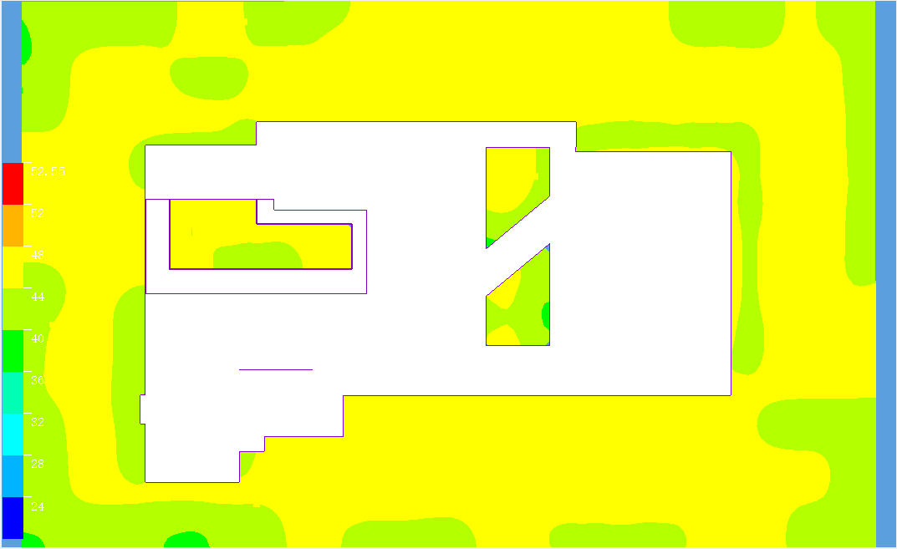

绿容率
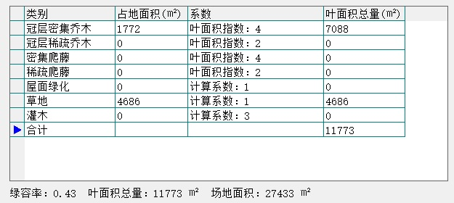
热岛强度其他详细计算指标
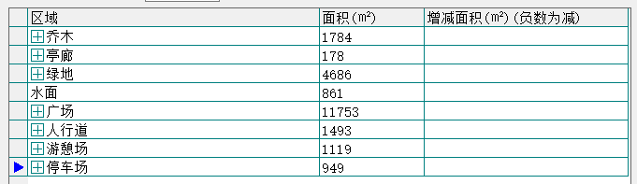
热岛强度
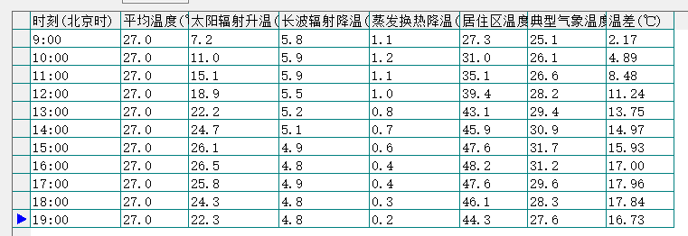
渗透蒸发计算
